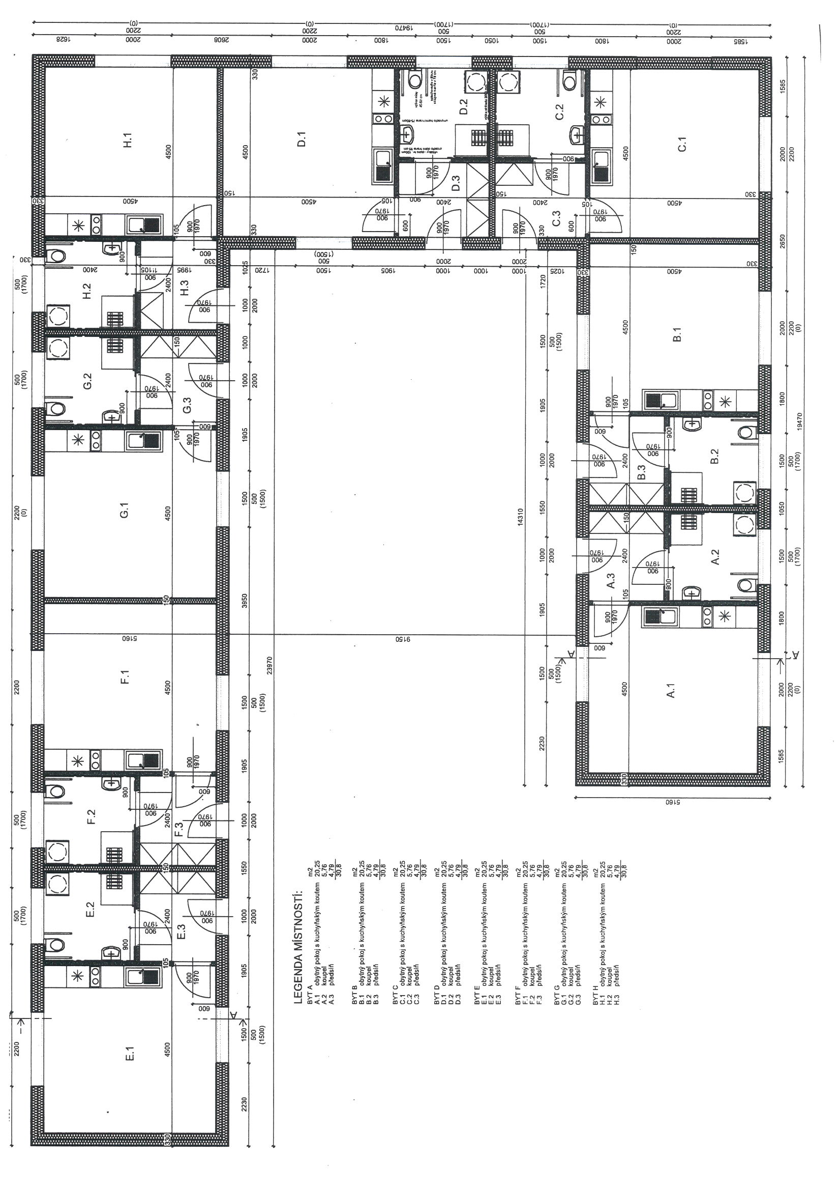
Záměr obce Lipovec na pronájem osmi bytů v Lipovci na pozemcích p.č. 711//80 a p.č. 711/81 v k.ú. Lipovec u Blanska.
Půdorys všech osmi obecních bytů, které se v současné době staví v Lipovci z dotačního titulu MMR ČR – podporované byty:

PODMÍNKY MMR
1. PEČOVATELSKÝ BYT (PČB)
Cíl: Cílem výstavby pečovatelských bytů je zajištění sociálního bydlení pro osoby z cílové skupiny tak, aby došlo k získání nebo prodloužení jejich soběstačnosti a nezávislosti, a současně umožnění efektivního poskytování terénních služeb sociální péče.
Cílová skupina:
Osoby v nepříznivé sociální situaci, které prokáží, že jejich průměrný čistý měsíční příjem v období 12 kalendářních měsíců před uzavřením nájemní smlouvy nepřesáhl 0,75 násobek průměrné měsíční mzdy v případě 1členné domácnosti nebo 1,0 násobek v případě 2členné domácnosti, jejichž snížená soběstačnost je způsobená:
věkem – jedná se o seniory ve věku 65 let a více (65+), nebo
zdravotním stavem, kdy je osoba závislá na pomoci jiné fyzické osoby viz zákon č. 108/2006 Sb. o sociálních službách, ve znění pozdějších předpisů
Specifické podmínky pro poskytnutí dotace a nakládání s pečovatelským bytem:
a) stavebně technické uspořádání všech pečovatelských bytů splňuje technické požadavky upravitelného bytu;
b) podlahová plocha pečovatelského bytu nesmí překročit 50 m2;
c) v obci je dostupná alespoň jedna z terénních služeb sociální péče podle § 39, 40, 41 a 43 zákona o sociálních službách;
d) v pečovatelských bytech nelze poskytovat pobytové sociální služby;
e) příjemce dotace uzavře s osobou z cílové skupiny nájemní smlouvu k pečovatelskému bytu na dobu 2 let. Nájemní smlouva bude obsahovat ujednání o obnovování nájmu bytu na dobu určitou v případě, že nájemce neoznámí, že nehodlá v nájemním vztahu pokračovat. Nájem se prodlouží vždy nejvíce o další dva roky;
f) v případě, že by došlo k přechodu nájmu pečovatelského bytu na osobu, která nepatří do cílové skupiny, tato osoba musí vyklidit byt nejdéle do 30 dnů po uplynutí doby, na kterou byl nájem sjednán. V takovém případě se nájem bytu neobnovuje. V případě přechodu nájmu na osobu, která ke dni přechodu nedosáhla osmnácti let, skončí nájem nejpozději uplynutím dvou let ode dne, kdy nájem přešel.

Průměrná měsíční mzda k 30.6.2015 v ČR činí 26.287,- Kč – 0,7 násobek tedy činí 18.401,- Kč.

Větší půdorys jednoho bytu včetně rozměrů

Bližší informace k bytům:
- Byty by měly být k dispozici od 1.7.2016.
- Výměra jednoho bytu je 30,5 m2.
- Součástí bytu je kuchyňská linka délky 3 m, elektrický sporák (samozřejmostí jsou všechny zařizovací předměty – záchodová místa, sprchový kout, baterie, konvektory-elektrické vytápění, obklady, podlahy…).
- U každého bytu bude předzahrádka s možností jejího využívání nájemníkem
- Předpokládané měsíční nájemné v bytě činí 1744,- Kč.
- Průměrné měsíční náklady včetně vody, plynu, el.energie a nájemného nepřesáhnou 3000,- Kč (samozřejmě při běžné spotřebě).
- Samozřejmě si lze prohlédnout či sledovat výstavbu bytů přímo v terénu, na staveništi naproti bývalého areálu JZD.
- Stejné byty si lze prohlédnout (samozřejmě po dohodě s nájemníkem) v Ostrově u Macochy (nad rybníkem), ve Sloupu (u ZŠ) a ve Vilémovicích (bývalé kluziště).
- Případní vážní zájemci (splňující uvedená kriteria – věk, soběstačnost, důchod či výdělek …) si mohou podat žádost na Obecním úřadě v Lipovci a to do 31.12.2015.

Případné dotazy rádi zodpovíme.

V Lipovci dne 20.10.2015

